Инструкция по подаче запроса на сертификат без использования электронной подписи
(требуется посещение ТОФК)

2

Содержание
Перечень сокращений 3
Системные требования к рабочему месту пользователя 4
Подготовка к работе 5
Формирование запроса на сертификат 6
Просмотр причины отклонения запроса 34

Перечень сокращений

Сокращение | Полное наименование
АРМ | Автоматизированное рабочее место
ВРС | Подсистема ведения реестра сертификатов, обеспечивающая ввод, проверку, централизованное хранение сведений, представленных заявителями, информирование владельцев сертификатов и публикацию списка аннулированных сертификатов
ИНН | Идентификационный номер налогоплательщика
ОГРН | Основной государственный регистрационный номер
ПО | Программное обеспечение
Портал заявителя | Онлайн сервис подачи документов для получения сертификатов (https://fzs.roskazna.ru/)
Сертификат | Квалифицированный сертификат ключа проверки электронной подписи
СМЭВ | Система межведомственного электронного взаимодействия
СКЗИ | Средство криптографической защиты информации
СНИЛС | Страховой номер индивидуального лицевого счета
ТОФК | Территориальный орган Федерального казначейства
УЦ ФК | Удостоверяющий центр Федерального казначейства

Системные требования к рабочему месту пользователя

Системные требования к АРМ пользователя приведены в таблицах (см. Таблица 1, Таблица 2, Таблица 3).
Таблица 1. Общие системные требования к рабочему месту пользователя

Минимальные аппаратные требования
Процессор | Тактовая частота не менее 2,3 ГГц
Оперативная память | Не менее 1 024 МБ
Пропускная способность  канала | Не менее 1 024 Кбит/сек

Таблица 2. Дополнительные требования к АРМ пользователя при использовании
СКЗИ КриптоПро CSP

Требования к ПО
Операционная система (семейство Microsoft) | Microsoft Windows 7 и выше при условии совместимости используемой версии СКЗИ и веб-браузера с данной версией ОС
Интернет-браузер для ОС  семейства Microsoft | Яндекс.Браузер версии 18.9.1.954 и выше,  Chromium-gost версии 83.0.4103.61 и выше.
Операционная система (семейство Linux) | Альт Линукс, Astra Linux, РЕД ОС,  GosLinux
Интернет-браузер для ОС семейства Linux | Chromium-gost версии 83.0.4103.61 и выше. Яндекс Браузер
Плагин (дополнение) к браузеру | КриптоПро ЭЦП Browser Plug-In версии 2.0 и выше
Средство криптографической защиты информации | СКЗИ «КриптоПро CSP 5.0» и выше

Таблица 3. Дополнительные требования к АРМ пользователя при использовании
СКЗИ VipNet CSP

Требования к ПО
Операционная система (семейство Microsoft) | Microsoft Windows 7 и выше при условии совместимости используемой версии СКЗИ и веб-браузера с данной версией ОС

Интернет-браузер для ОС  семейства Microsoft | Яндекс.Браузер версии 18.9.1.954 и выше,  Chromium-gost версии 83.0.4103.61 и выше
Операционная система (семейство Linux) | Альт Линукс, Astra Linux, РЕД ОС,  GosLinux
Интернет-браузер для ОС  семейства Linux | Chromium-gost версии 83.0.4103.61 и выше,  Яндекс Браузер
Средство криптографической  защиты информации | ViPNet PKI Client версии 1.6 и выше

Подготовка к работе

- Обеспечить на АРМ наличие поддерживаемой ОС, согласно разделу
«Системные требования к рабочему месту пользователя»
- Обеспечить на АРМ наличие одного из поддеживаемых Web-браузеров, согласно разделу «Системные требования к рабочему месту пользователя»
- Установить сертифицированную версию СКЗИ КриптоПро CSP 5.0 и выше либо
ViPNet PKI Client (Инструкция по установке ViPNet PKI Client)
- Установить «КриптоПро ЭЦП Browser Plugin» версии 2.0 и выше (инструкция по настройке для Яндекс.Браузера).
Примечание: в случае использования ViPNet PKI Client не требуется
- Установить сертификаты Минцифры России (ГУЦ) и УЦ ФК согласно инструкции
- Проверить настройку АРМ (проверить).

ВНИМАНИЕ! В случае использования ViPNet PKI Client необходимо осуществить настройку АРМ согласно инструкции.

Формирование запроса на сертификат

Для первичного получения сертификата необходимо выполнить следующие действия:
- Перейти на главную страницу открытой части Портала заявителя, расположенную по адресу https://fzs.roskazna.ru/ (Рисунок 1).

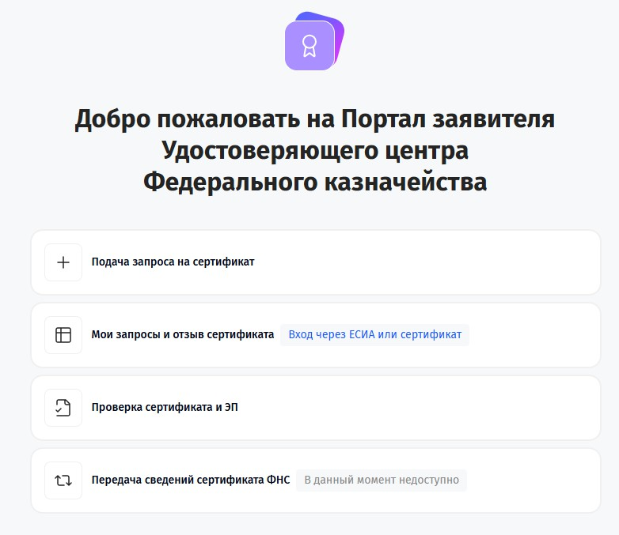
в

Рисунок 1. Главная страница открытой части Портала заявителя

- Перейти по пункту меню «Подача запроса на сертификат» (Рисунок 2).
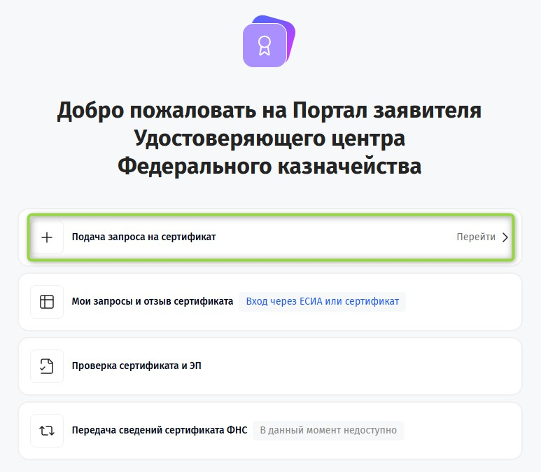
Рисунок 2. Переход к подаче запроса на сертификат
Отображается форма подачи запроса на создание сертификата на шаге 1 (Рисунок
3).

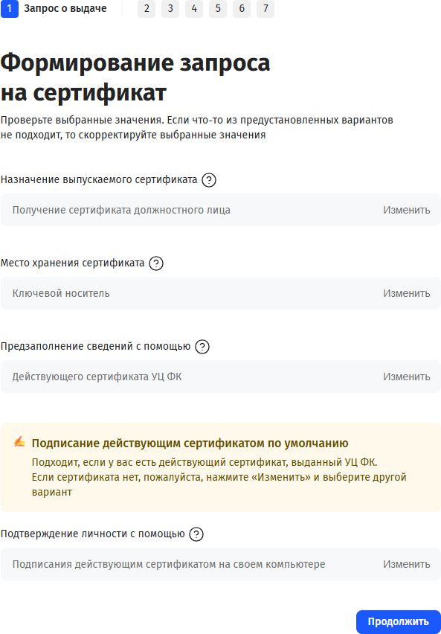
Рисунок 3. Форма подачи запроса. Шаг 1 На форме доступны для изменения следующие элементы:
  - Назначение выпускаемого сертификата. По умолчанию установлено значение «Получение сертификата должностного лица». Выбрать иное значение можно, используя кнопку «Изменить».
  - Место хранения сертификата. По умолчанию установлено значение
«Ключевой носитель». При необходимости выбора подачи запроса в приложение «Госключ» использовать кнопку «Изменить».

Примечание! В случае выбора места хранения сертификата значения
«Приложение «Госключ» обязательна авторизация на портале с помощью Госуслуг и наличие установленного приложения «Госключ» на мобильном телефоне. Для работы с информационными системами Федерального казначейства необходимо выбирать значение «Ключевой носитель»!

  - Предзаполнение сведений с помощью. По умолчанию установлено значение
«Действующего сертификата УЦ ФК», который предполагает плановую смену и дальнейшую авторизацию по сертификату. Выбрать иное значение можно, используя кнопку «Изменить». Для подачи первичного запроса необходимо выбрать пункт «Ручной ввод без предзаполнения».
  - Подтверждение личности с помощью. По умолчанию установлено значение
«Подписание действующим сертификатом на своем компьютере», который предполагает установленный на АРМ действующий сертификат УЦ ФК. Выбрать иное значение можно, используя кнопку «Изменить». Для подачи первичного запроса необходимо выбрать пункт «Личный визит».
- Выбрать значение в элементе «Предзаполнение сведений с помощью» (Рисунок 5).

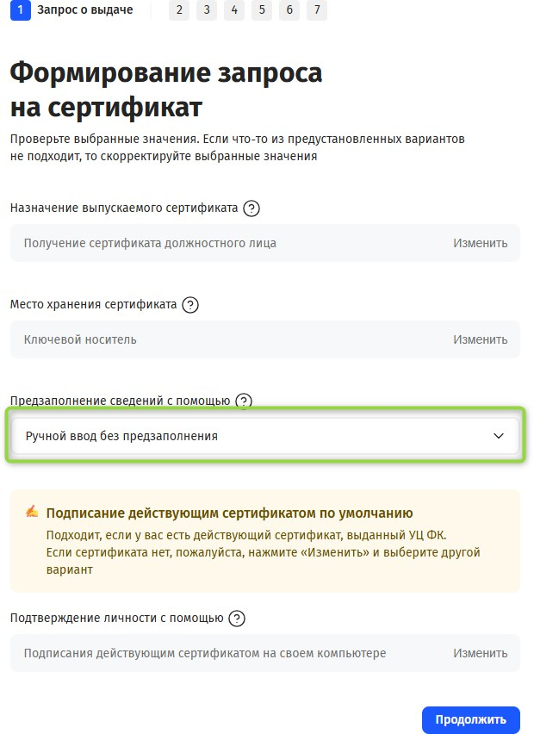
Рисунок 4. Выбор предзаполнения сведений
В случае регистрации Получателя сертификата на Госуслугах для удобства реализована возможность предзаполнения сведений с помощью авторизации через
«Госуслуги» (Рисунок 5). После входа через Госуслуги часть полей при подаче запроса будет предзаполнена.

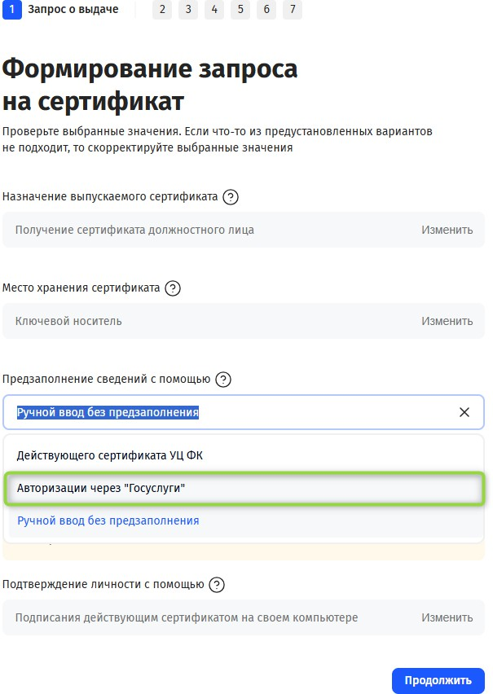
Рисунок 5. Выбор предзаполнения сведений с помощью авторизации через
«Госуслуги»
- Выбрать значение подтверждения личности (Рисунок 6) и нажать
«Продолжить».

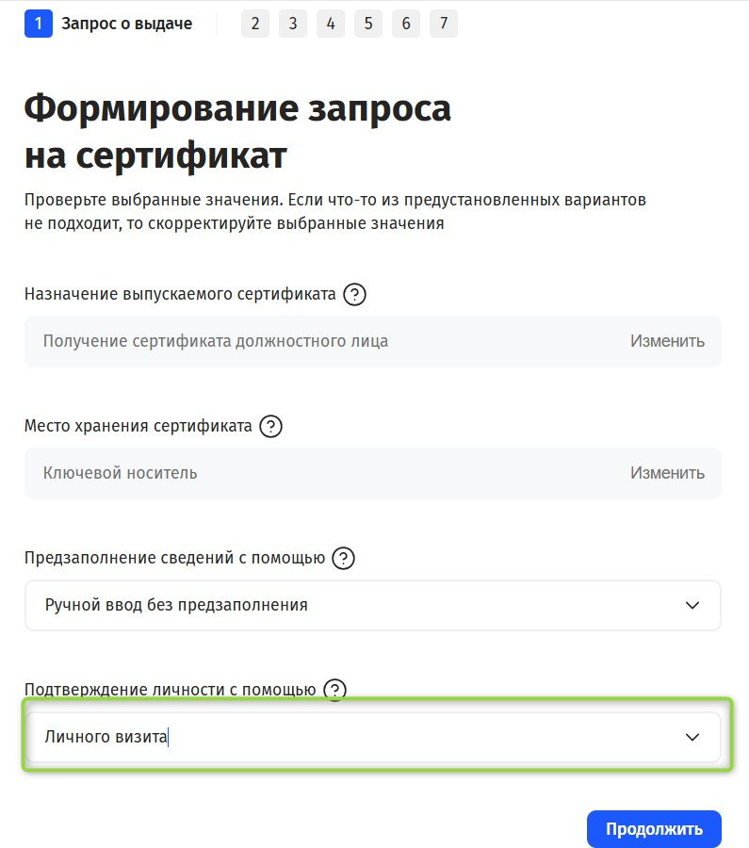
Рисунок 6. Выбор подтверждения личности при получении сертификата Отображается шаг 2 подачи запроса на получение сертификата. На данном шаге
необходимо выбрать организацию, от которой будет осуществляться подача (Рисунок 7). В случае авторизации с помощью «Госуслуг» и при условии, что пользователь уже ранее получал сертификат в УЦ ФК, будет отображаться список организаций, в которые у пользователя была подача ранее.

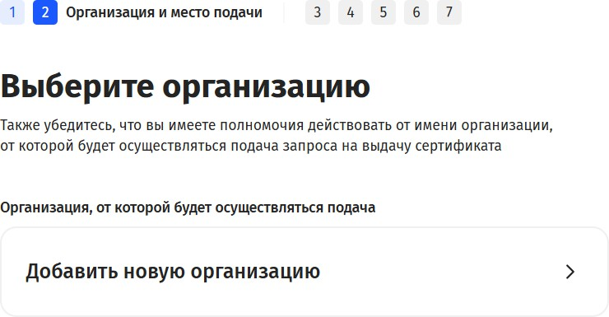
Рисунок 7. Выбор организации и места подачи
- Перейти к добавлению организации, нажав на ссылку (Рисунок 8).

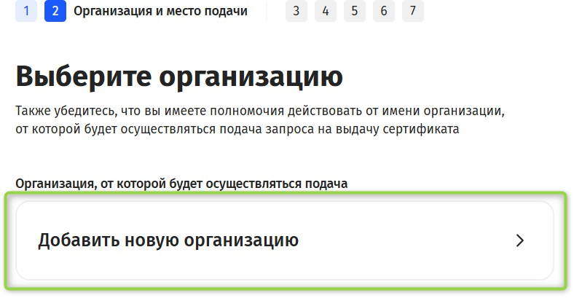
Рисунок 8. Переход к выбору организации

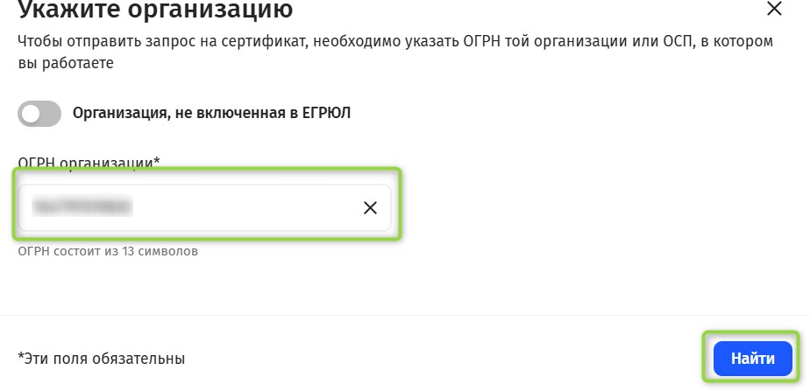
- Ввести значение ОГРН организации, осуществить поиск и выбрать организацию из списка (Рисунок 9, Рисунок 10).
Рисунок 9. Поиск организации
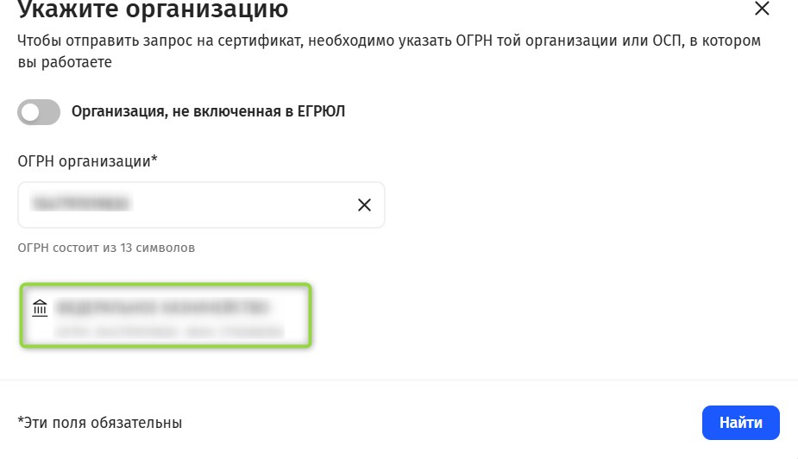
Рисунок 10. Выбор организации
Примечание! В случае необходимости подачи запроса от организации, у которой нет ОГРН, необходимо установить переключатель «Организация, не

включенная в ЕГРЮЛ» и осуществить поиск, заполнив параметры (Рисунок 11, Рисунок 12).

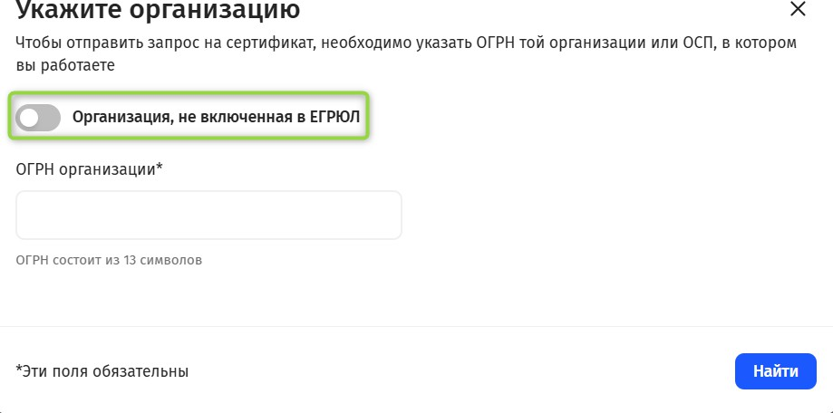
Рисунок 11. Переключатель перехода к поиску организаций, не включенных в ЕГРЮЛ
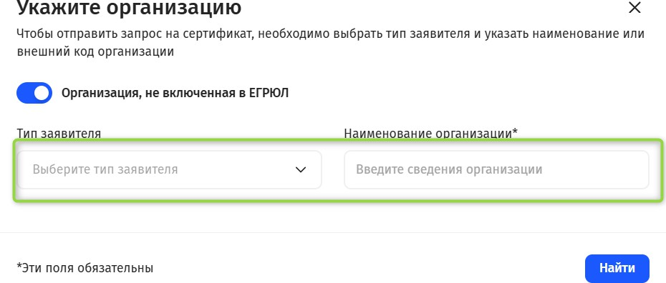
Рисунок 12. Поля поиска для организаций, не включенных в ЕГРЮЛ

- Отображается шаг 2 подачи запроса с выбранной организацией. На шаге значение субъекта РФ предзаполнено на основании субъекта выбранной организации. При необходимости его можно скорректировать с помощью нажатия ссылки
«Изменить» (Рисунок 13).
На форме отображается выбор места подачи:
  - ТОФК. Отображается всегда
  - Доверенное лицо. При наличии ДЛ, доступных в выбранном регионе.

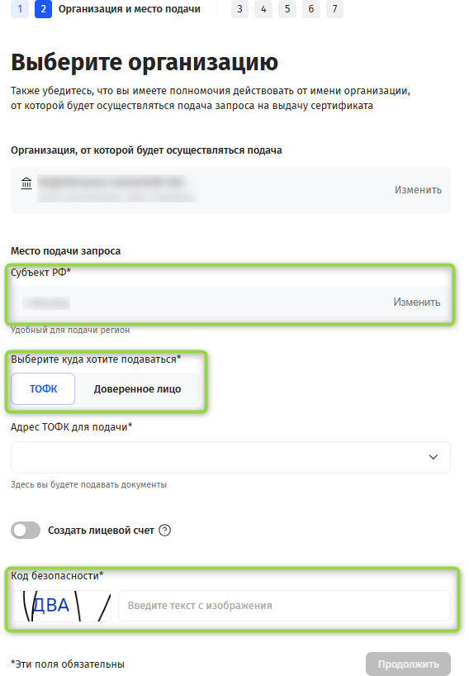
Рисунок 13. Шаг 2. Выбор места подачи
Примечание! Доступна возможность указания необходимости открытия лицевого счета в Федеральном казначействе.
- Выбрать место подачи, указать корректный код безопасности и нажать
«Продолжить»:
  - Адрес ТОФК в случае подачи в ТОФК
  - Доверенное лицо, в случае подачи запроса в Доверенное лицо

- Проверить указанные данные на шаге 3 и нажать «Продолжить» (Рисунок 14). В случае необходимости внесения изменения на предыдущих шагах можно вернуться к ним.
Примечание! После подтверждения сведений на шаге 3 внести изменения на 1 и 2 шагах невозможно
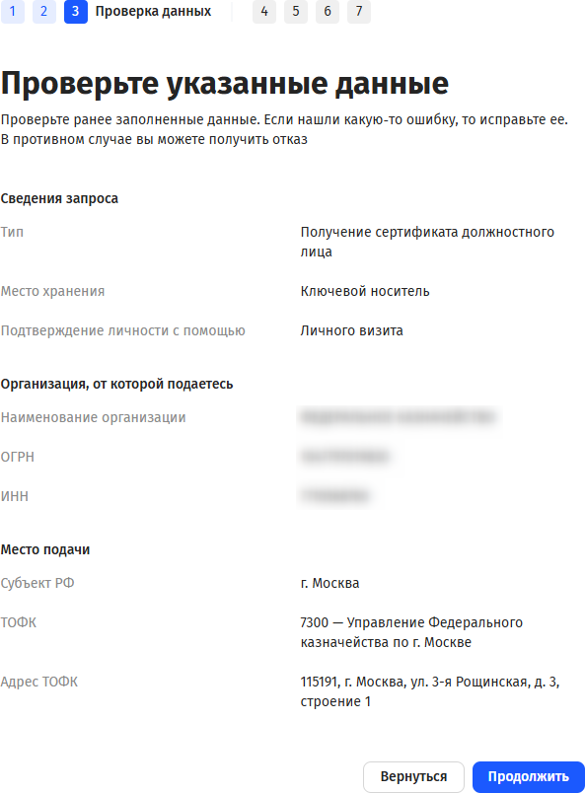
Рисунок 14. Шаг 3. Подтверждение указанных данных

- Внести необходимые сведения получателя сертификата (выберите тип документа, удостоверяющего личность, и заполните обязательные поля формы. Обязательные поля отмечены *) на шаге 4 и нажать «Продолжить» (Рисунок 15).

ВАЖНО! Поле «Место рождения необходимо заполнять в строгом соответствии с данными паспорта».

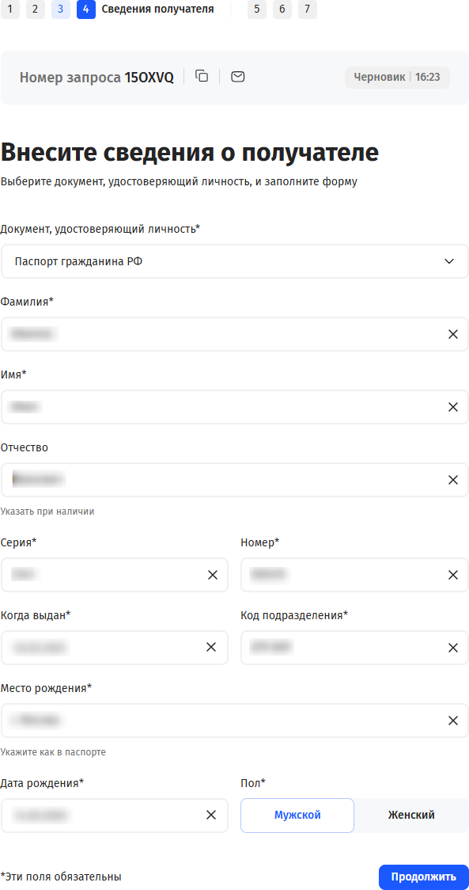
Рисунок 15. Шаг 4. Форма внесения данных документа, удостоверяющего личность

- В зависимости от выбранного на шаге 1 назначения сертификата на следующем шаге отображается:
  - Форма ввода данных для формирования файла запроса (Рисунок 16)
  - Форма выбора формирования файла запроса на портале заявителя либо загрузка файла запроса (Рисунок 17)
  - Форма загрузки файла запроса (Рисунок 18)

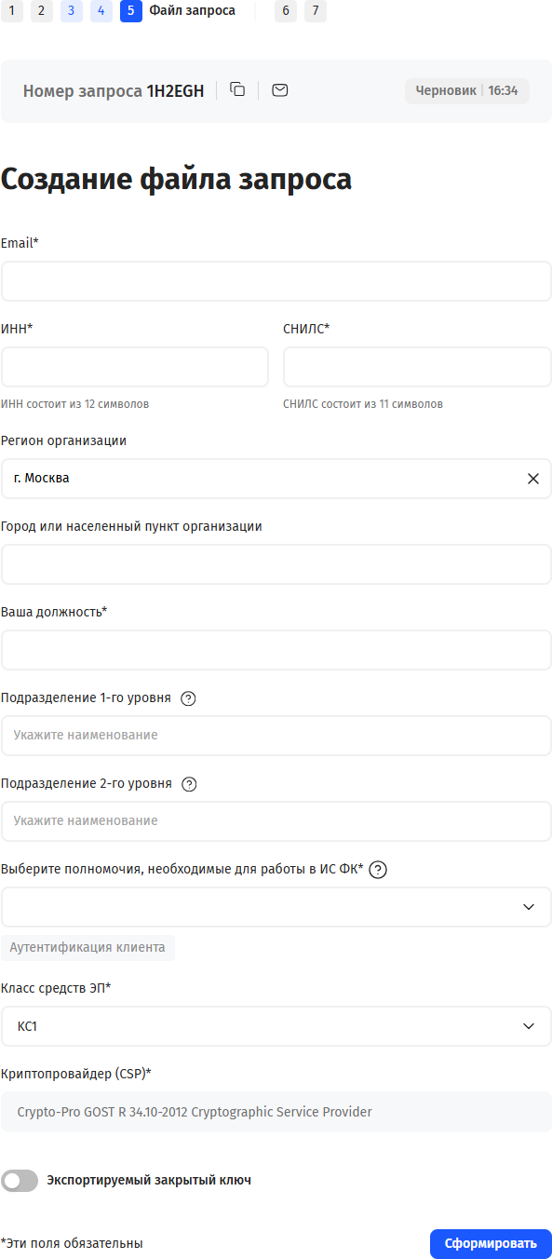
Рисунок 16. Шаг 5. Формирование файла запроса

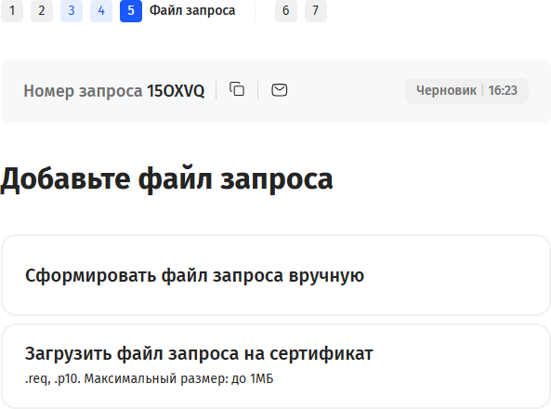
Рисунок 17. Шаг 5. Выбор формата добавления файла запроса
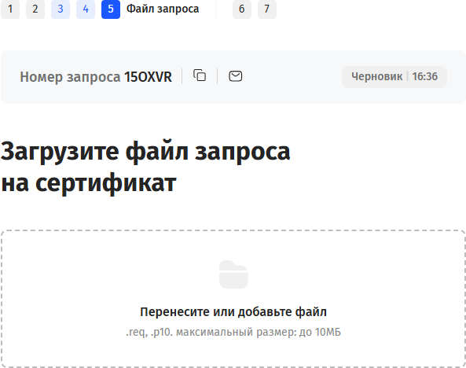
Рисунок 18. Шаг 5. Форма загрузки файла запроса

- На открывшейся форме «Создание файла» указать полномочия, необходимые для работы в информационных системах Федерального казначейства и заполнить обязательные поля. Обязательные поля отмечены * (Рисунок 19).

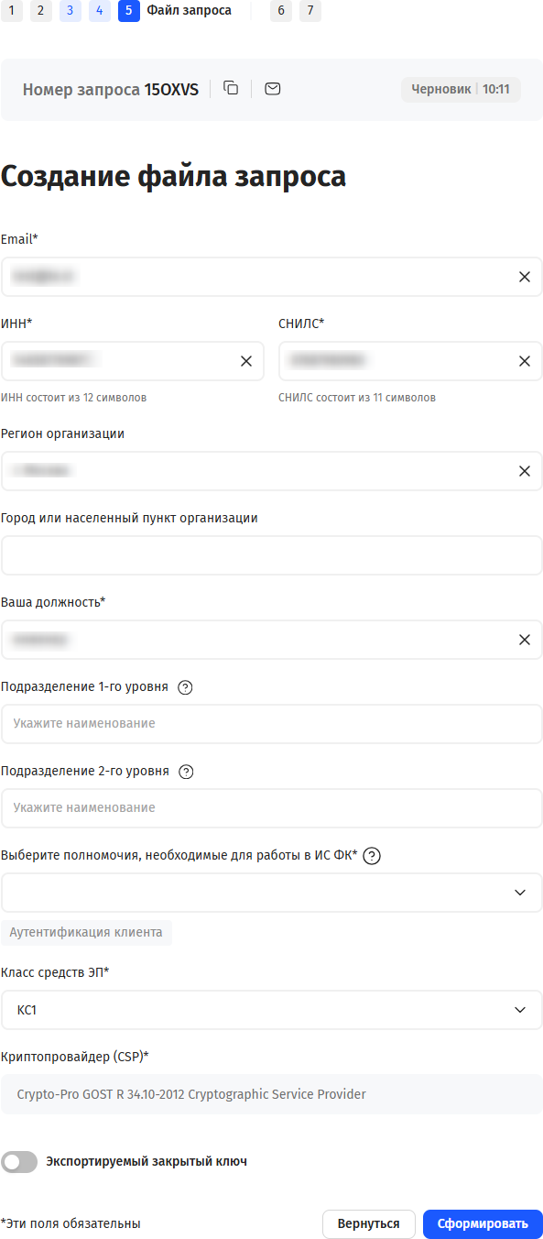
Рисунок 19. Шаг 5. Создание файла запроса

- После внесения сведений нажать на кнопку «Сформировать».
- На форме создания запроса на сертификат со сформированными данными нажать «Сформировать» и сформировать запрос.
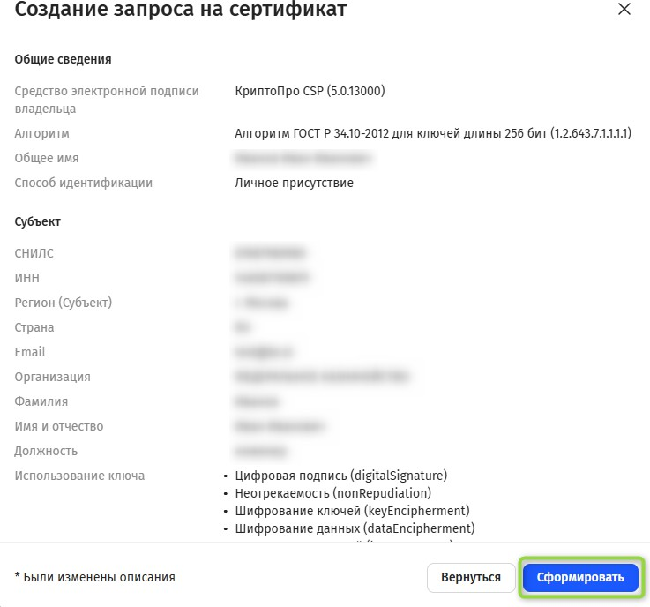
Рисунок 20. Форма создания запроса на сертификат со сформированными полями запроса
Важно! Формирование запроса осуществляется с помощью СКЗИ «КриптоПро CSP 5.0» и ПО «КриптоПро ЭЦП Browser Plug-In» версии 2.0. Для формирования запроса необходимо подключить отформатированный ключевой носитель (Рутокен, флеш-накопитель и т.п.) к системному блоку АРМ. После выбора носителя необходимо ввести пароль и подтвердить его. При появлении окна с запросом о месте сохранения закрытого ключа В ОБЯЗАТЕЛЬНОМ ПОРЯДКЕ выбрать свой ключевой носитель! Для обеспечения возможности создания резервной копии электронной подписи настоятельно рекомендуется включить переключатель «Экспортируемый закрытый ключ», в противном случае электронная подпись будет работать ИСКЛЮЧИТЕЛЬНО с ключевого носителя, на который она была первоначально сохранена.

Внимание! Введенный пароль необходимо запомнить, в случае утери, его восстановление невозможно. После генерации запроса на сертификат владелец должен обеспечивать хранение носителя ключевой информации с ключом электронной подписи в соответствии с установленными требованиями (приказ ФАПСИ от 13.06.2001 № 152).

В поле «Город или населенный пункт организации» необходимо указывать только наименование населенного пункта, где расположена организация.

При выборе полномочий, необходимых для работы в ИС ФК, необходимо учитывать, что в подавляющем большинстве случаев достаточно полномочия «Аутентификация», которое всегда выбрано по умолчанию.

В поле «Email» в обязательном порядке указывать актуальный адрес электронной почты, к которому у Заявителя есть полный доступ!

- Осуществляется переход к шагу 6 для прикрепления документов (Рисунок 21)

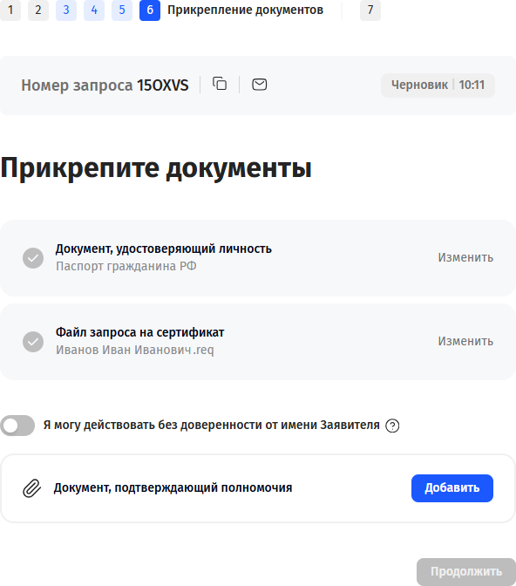
Рисунок 21. Шаг 6. Прикрепление документов

- Добавить документ, подтверждающий полномочия при необходимости:
  - В случае, если Получатель сертификата является лицом, имеющим право действовать без доверенности от имени Заявителя (является руководителем организации, внесенным в ЕГРЮЛ), необходимо установить признак «Я могу действовать без доверенности от имени Заявителя»;
  - Если владелец сертификата не является лицом, имеющим право
действовать без доверенности от имени Получателя сертификата, необходимо заполнить данные в разделе «Документ, подтверждающий полномочия»
  - прикрепить сканированный документ, используя кнопку
«Добавить» (Рисунок 22, Рисунок 23).

В качестве сведений, подтверждающих полномочия Получателя сертификата, принимаются только приказ о назначении на должность /распоряжение/указ(выписка) либо справка с места работы. Все копии документов должны быть заверены в соответствии с ГОСТ Р 7.0.97-2016. Особое внимание следует уделить соответствию названия организации в приказе и в запросе на сертификат ЭП. В случае несоответствия необходимо дополнительно прикрепить приказ(ы) о переименовании организации либо только справку с места работы вместо всех вышеуказанных документов.

    - указать название, дату и номер документа и сохранить сведения (Рисунок 24).
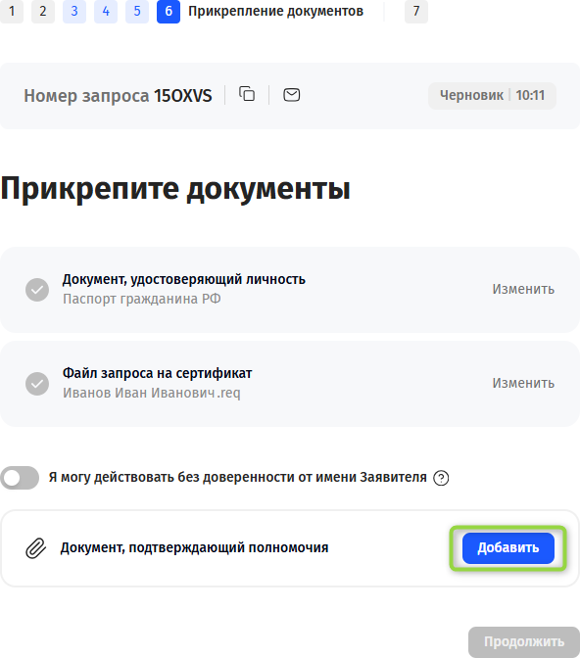
Рисунок 22. Шаг 6. Кнопка добавления документа

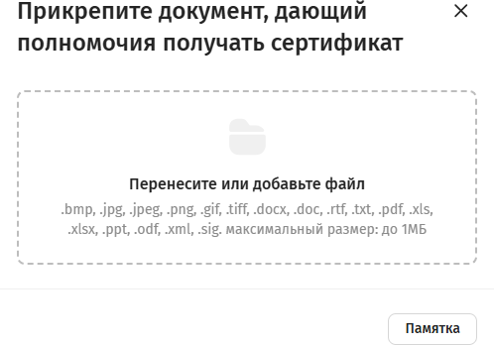
Рисунок 23. Форма прикрепления документа
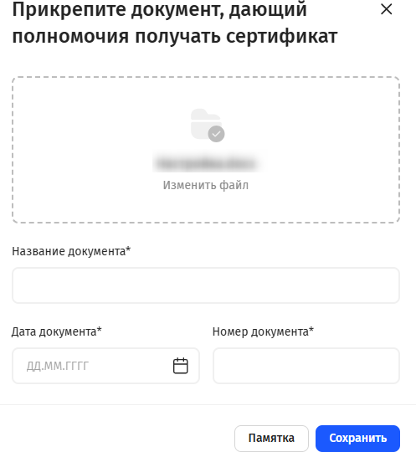
Рисунок 24. Форма указания данных документа

- Данные на шаге 6 обновляются и становится доступным формирование заявления (Рисунок 25).

Примечание. На данном этапе существует возможность распечатать заявление в месте приема – доступно только при подаче запроса в ТОФК. Для этого необходимо установить переключатель «Я хочу распечатать заявление в месте приема» и завершить подачу.
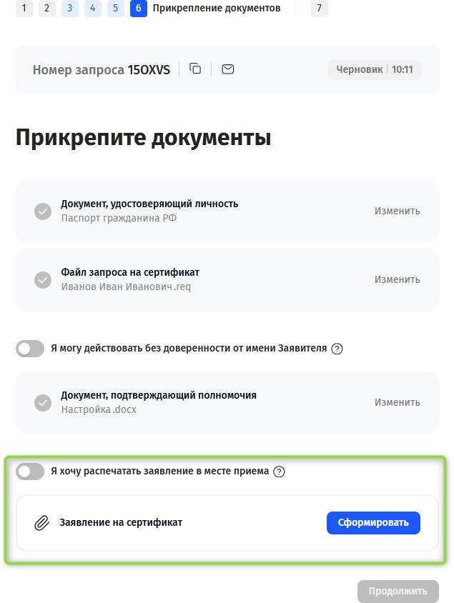
Рисунок 25. Шаг 6. Блок заявления

- Для формирования заявления на сертификат необходимо нажать кнопку
«Сформировать», проверить корректность данных и сформировать (Рисунок 26).

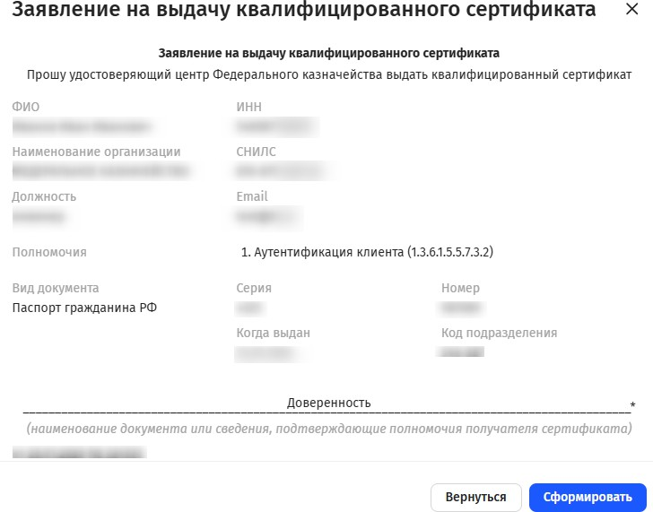
Рисунок 26. Отображение формы «Заявление на выдачу квалифицированного сертификата»

- В отобразившейся печатной форме заявления на выдачу квалифицированного сертификата проверить внесенные сведения и нажать на кнопку «Печать». Не допускается распечатывать заявление в альбомном виде!
- Распечатать заявление, используя двустороннюю печать, и закрыть печатную форму.
- Подписать заявление в области, где написано «(подпись)» и отсканировать его.
- После сканирования заявления перейти повторно к блоку заявления и прикрепить файл скан-копии (Рисунок 27).

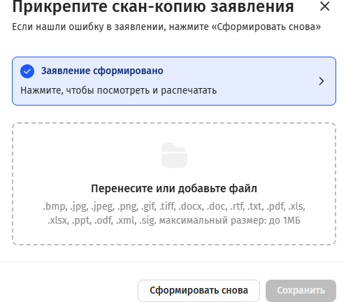
Рисунок 27. Загрузка сформированного заявления на сертификат

- Перейти к следующему шагу, используя кнопку «Продолжить»
- Отображается шаг 7 с полями для ввода контактных данных. Указать номер телефона и при необходимости изменить адрес электронной почты для уведомлений (Рисунок 28).

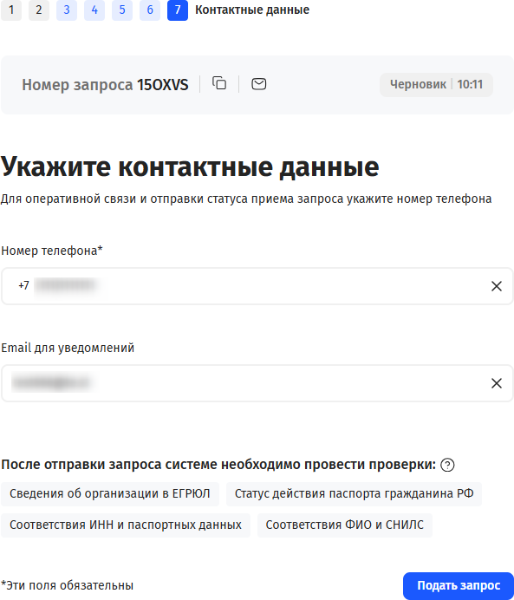
Рисунок 28. Шаг 7. Контактные данные

- Нажать на кнопку «Подать запрос».
Важно! Для доступа к карточке запроса необходимо предварительно сохранить ссылку на запрос и его номер либо отправить на электронную почту (Рисунок 29).

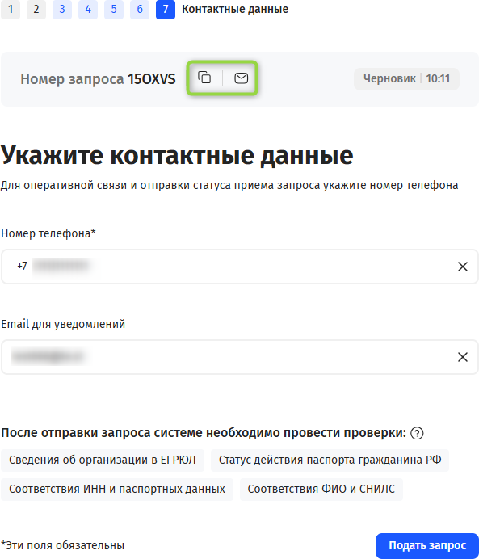
Рисунок 29. Шаг 7. Кнопки сохранения ссылки на карточку запроса

- В отобразившейся форме «Передать сведения запроса в УЦ ФК?» ознакомиться с информацией и нажать на кнопку «Да» (Рисунок 30).
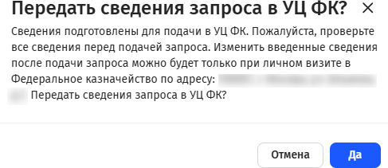
Рисунок 30. Отображение формы «Передать сведения запроса в УЦ ФК?»

- Данные запроса будут отправлены на проверку сервисами СМЭВ. Отобразится памятка по предоставлению комплекта документов и сведений в Удостоверяющий

центр Федерального казначейства, которую можно распечатать, нажав на кнопку
«Печать» (Рисунок 31).

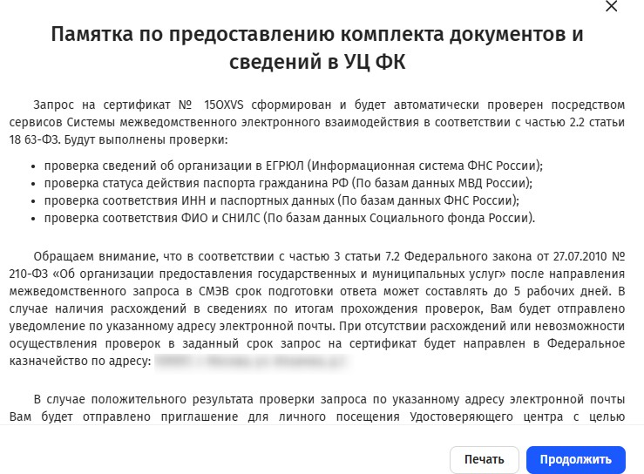
Рисунок 31. Памятка по предоставлению комплекта документов и сведений в УЦ ФК

- После успешных проверок сведений запроса на создание сертификата с помощью сервисов СМЭВ, запрос автоматически передается в подсистему ВРС для рассмотрения оператором УЦ. В случае нахождения расхождений сведений запроса и сведений, полученных из СМЭВ, запрос отклоняется, и получатель сертификата получает соответствующее уведомление.
- Оператор УЦ осуществит проверку пакета электронных документов на создание сертификата в подсистеме ВРС. В случае положительного результата проверки, Оператор УЦ одобрит запрос в подсистеме ВРС и пригласит получателя сертификата на личнй визит для предоставления оригиналов документов для подачи запроса на сертификат, о чем получателю сертификата придет соответствующее уведомление на адрес электронной почты, указанный при формировании запроса на сертификат.
- После предоставления оригиналов документов получателем сертификата и проведения необходимых проверок Оператор УЦ осуществит изготовление сертификата.

- Если Оператор УЦ отклонит запрос в подсистеме ВРС, запрос перейдет в статус
«Отклонен», о чем получателю сертификата придет соответствующее уведомление.

Просмотр причины отклонения запроса

В случае отклонения запроса по проверкам СМЭВ либо оператором УЦ у пользователя существует возможность создания копии запроса.
В уведомлении об отклонении указаны ссылки для просмотра причин отказа и создания копии запроса (Рисунок 32).
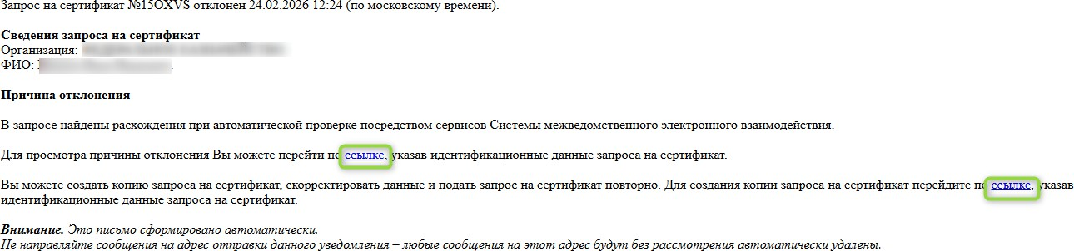
Рисунок 32. Уведомление об отклонении запроса

При переходе по ссылке для просмотра причин отклонения запроса на сертификат необходимо ввести номер запроса, содержащийся в сообщении, ОГРН и код с изображения (Рисунок 33).
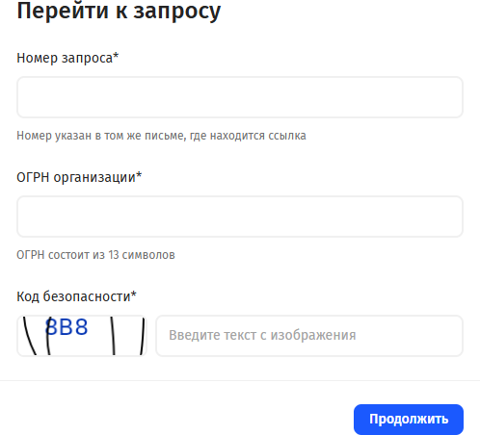
Рисунок 33. Ввод данных для просмотра причин отклонения

После ввода требуемых данных открывается карточка запроса, содержащая сведения о статусе запроса и ссылку на информацию об отказе, включающую в себя детальные результаты проверки запроса посредством сервисов СМЭВ (Рисунок 34).
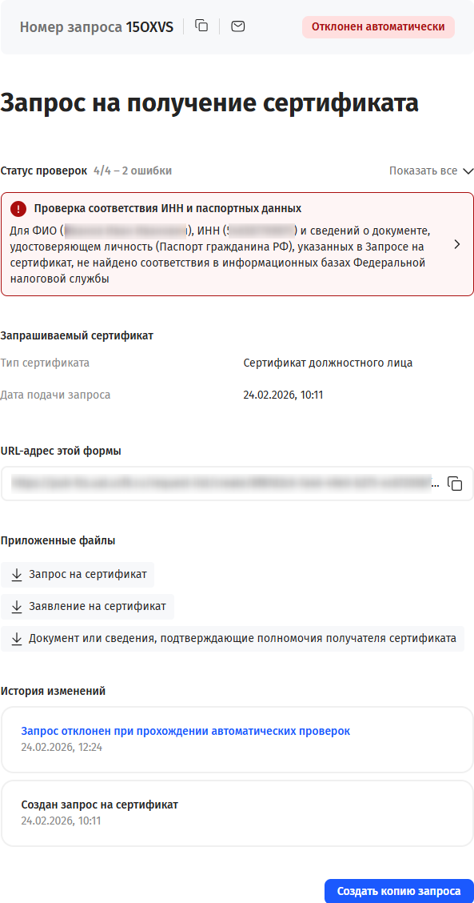
Рисунок 34. Просмотр причин отклонения запроса

- Подача запроса на сертификат ЭП юридического лица.
Подача запроса на сертификат ЭП юридического лица подается от имени руководителя организации (лица, внесенного в ЕГРЮЛ) и осуществляется аналогично порядку подачи запроса на сертификат должностного лица, за исключением:
- в поле «Назначение получаемого сертификата» необходимо выбрать «Получение сертификата юридического лица»;
- в поле «Адрес» необходимо указывать только улицу и номер дома из юридического адреса организации в ЕГРЮЛ (например, ул. Ленина, д.1);
- поле «Должность» заполнять в строгом соответствии с данными ЕГРЮЛ.
-в поле ИНН указывать ИНН физического лица – руководителя организации.

- Во избежание типичных ошибок при подаче заявок на сертификат ЭП рекомендуется предварительно ознакомиться с документом «Перечень часто задаваемых вопросов по получению сертификатов ключей проверки электронной подписи и ответы на них», расположенном в этом же разделе сайта.

